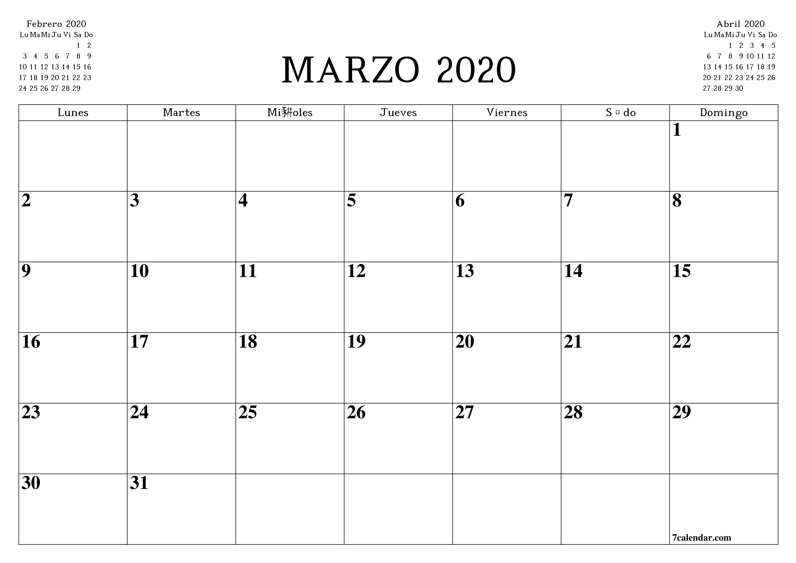–––

VIERNES

JUEVES

MIERCOLES

MARTES

LUNES

TALLARINES CON SALSA MIXTA

FRUTA

EMPANADAS DE CEBOLLA Y QUESO Y CARNE

FRUTA

TARTA DE CALABAZA,

ESPINACA Y MUZZARELLA

FRUTA

MILANESA DE BERENJENA CON

PURE DE CALABAZA

FRUTA

RAVIOLES DE VERDURA SALSA MIXTA

FRUTA

ÑOQUIS DE PAPA CON SALSA MIXTA

FRUTA

POLLO AL HORNO CON PAPAS

FRUTA

ÑOQUIS DE PAPA CON SALSA MIXTA

FRUTA

ÑOQUIS DE PAPA CON SALSA MIXTA

FRUTA

ARROZ CON CARNE

FRUTA

PASTEL DE POLLO

FRUTA

PECHUGA DE POLLO CON MILHOJAS DE CALABAZA

FRUTA

TALLARINES CON SALSA MIXTA

FRUTA

MILANESA DE BERENJENA CON PAPAS AL HORNO

FRUTA

TARTA DE VERDURAS

FRUTA

POLLO AL HORNO CON PAPAS

FRUTA

ARROZ CON POLLO

FRUTA

MILANESA CON PURE MIXTO

FRUTA

RAVIOLES DE VERDURA SALSA MIXTA

FRUTA

PASTEL DE PAPAS

FRUTA